OPAS 5 – Prueba de entrega |  |  |  | 
 |  | La persona que hizo la entrega legal tiene llenar este formulario después de entregar los documentos a «Other party name first TE».

Formulario SA-4.020: Prueba de entrega
Instrucciones rápidas:
 | 1. |  | Revise los formularios  Haga cambios de ser necesario
 | 2. |  | La persona que hizo la entrega legal pone los detalles y luego firma y fecha el formulario  Verifique que se haya llenado la sección 2 o 3:  - Fecha, hora y dirección de entrega; o  - Cantidad de intentos para hacer la entrega  E indique todos los documentos entregados en la sección 4
 | 3. |  | Haga una copia  para usted
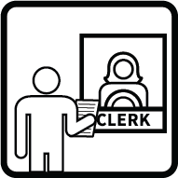 | 4. |  | Presente el original ante el secretario del tribunal  Sellará su copia con la fecha de presentación

«INSERT "SAPO 5 - Proof of Service.rtf" KEEP HEADER FOOTER»

